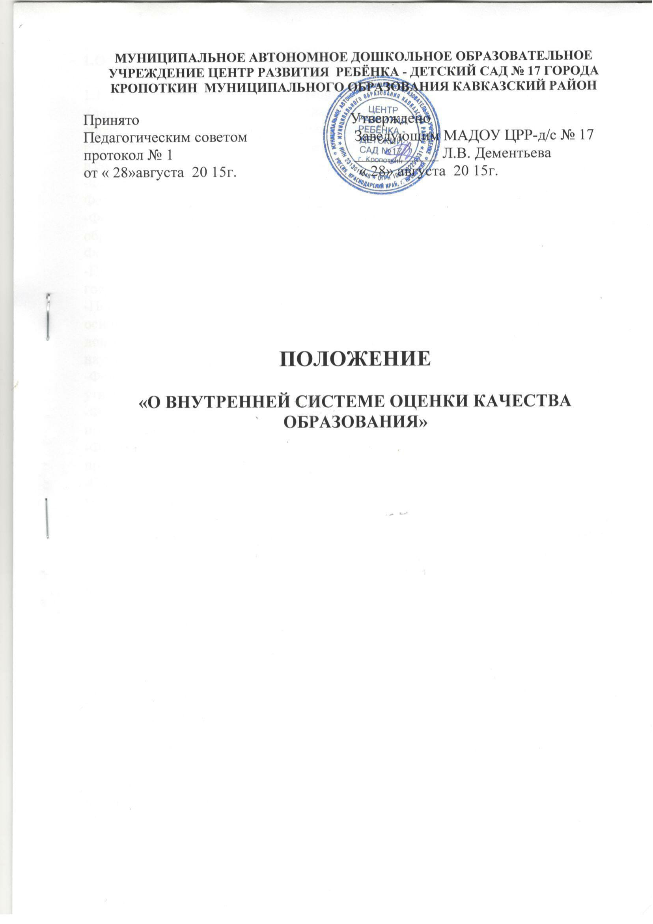

**1.Общие положения**

1.1. Настоящее Положение о внутренней системе оценки качества образования

(далее – Положение) разработано в муниципальном автономном дошкольном образовательном учреждении центр развития ребенка – детский сад № 17

г. Кропоткин муниципального образования Кавказский район (далее - МАДОУ) в соответствии с законодательством РФ:

-Федерального закона от 29.12.2012 N 273-ФЗ "Об образовании в Российской Федерации";

-Федерального государственного образовательного стандарта дошкольного образования (утв. приказом Министерства образования и науки Российской Федерации от 17.10.2013 № 1155);

-Постановления Правительства РФ от 11.03.2011 N 164 "Об осуществлении государственного контроля (надзора) в сфере образования";

-Порядка организации и осуществления образовательной деятельности по основным общеобразовательным программам - образовательным программам дошкольного образования. Утвержден приказом Министерства образования и науки Российской Федерации от 30 августа 2013 г. N 1014;

-Федерального закона от 10.04.2000 N 51-ФЗ (ред. от 26.06.2007) "Об утверждении Федеральной программы развития образования";

-Федерального закона от 24 июля 1998 года N 124-ФЗ "Об основных гарантиях прав ребенка в Российской Федерации";

-Федерального закона от 27 июля 2010 года N 210-ФЗ "Об организации предоставления государственных и муниципальных услуг";

-Сан.ПиН 2.4.1.3049-13 "Санитарно-эпидемиологические требования к устройству, содержанию и организации режима работы дошкольных образовательных организаций";

-Письма Минобразования РФ от 07.01.1999 N 70/23-16 "О практике проведения диагностики развития ребенка в системе дошкольного образования";

-Письма «О методических рекомендациях по процедуре и содержанию психолого-педагогического обследования детей старшего дошкольного возраста от 27.01.2009. № 03-132»;

-Основной образовательной программы МАДОУ.

1.2 Настоящее Положение определяет цели, задачи, принципы системы оценки качества образования в МАДОУ, регламентирует порядок ее проведения.

1.3 Система внутренней оценки качества образования МАДОУ служит информационным обеспечением образовательной деятельности учреждения.

1.4. Оценка качества связана со всеми функциями управления, обеспечивает его эффективность, позволяет судить о состоянии педагогического процесса в любой (контрольный) момент времени.

1.5. Под внутренней оценкой качества образования в МАДОУ понимается деятельность по информационному обеспечению управления МАДОУ, основанная на систематическом анализе качества реализации образовательного процесса, его ресурсного обеспечения и его результатов.

1.6. Мероприятия по реализации целей и задач внутренней оценки планируются на основе проблемного анализа образовательного процесса МАДОУ.

1.7. Предмет оценки качества образования:

*-* качество образовательных результатов (степень соответствия результатов освоения воспитанниками образовательной программы государственным стандартам);

*-* качество организации образовательного процесса, включающее условия организации образовательного процесса, доступность и комфортность получения образования;

- эффективность управления качеством образования.

1.8. В качестве источника данных для оценки качества образования используются:

*-* анкетирование педагогов, родителей (законных представителей);

- отчеты работников;

- результаты аналитической и контрольной деятельности.

1.9. Положение распространяется на деятельность всех педагогических работников МАДОУ, осуществляющих профессиональную деятельность в соответствии с трудовыми договорами, в том числе на педагогических работников, работающих по совместительству.

**2. Цели и задачи системы внутренней оценки качества образования в ДОУ**

2.1. Целью является систематическое отслеживание и анализ состояния системы образования в МАДОУ для принятия обоснованных и своевременных управленческих решений, направленных на повышение качества образовательного процесса и образовательного результата.

2.2. Задачи:

- получение объективной информации о функционировании и развитии дошкольного образования в МАДОУ, тенденциях его изменения и причинах оказывающих влияние на динамику качества образования;

- оперативное выявление соответствия качества образования федеральным государственным стандартам в рамках реализуемой программы по результатам промежуточного и итогового мониторинга во всех возрастных группах 2 раза в год (сентябрь, май);

- оценка степени продвижения воспитанника по образовательной программе, выявление индивидуальных возможностей каждого ребенка, планирование индивидуального маршрута образовательной работы для максимального раскрытия детской личности;

- использование полученных данных для проектирования и реализации вариативных образовательных маршрутов воспитанников, выявление одаренных детей;

- формулирование основных стратегических направлений развития образовательного процесса на основе анализа полученных данных.

2.3. Основными принципами внутренней оценки качества образования МАДОУ являются целостность, оперативность, информационная открытость к результатам.

**3. Объекты исследования**

*3.1.* *Образовательная среда:*

- контингент воспитанников;

- кадровое обеспечение;

- нормативно-правовое обеспечение.

*3.2. Воспитанники:*

- степень адаптации к детскому саду;

- уровень освоения образовательных областей;

- уровень развития психических свойств;

- антропометрические показатели.

*3.3. Педагогические работники:*

- уровень профессиональной компетентности;

- качество и результативность работы;

- уровень инновационной деятельности;

- анализ педагогических затруднений;

- самообразование.

*3.4. Образовательный процесс:*

-привитие воспитанникам культурно-гигиенических навыков при организации питания, в режимных моментах;

- освоение образовательных областей;

- анализ условий организации воспитательно- образовательного процесса.

- анализ соблюдения режима дня.

**4. Организация и технология оценки качества образования.**

4.1. Для проведения внутренней оценки качества образования разрабатывается план, в котором определяется форма, направление, сроки и порядок проведения мониторинга, ответственные лица. План рассматривается на заседании Педагогического совета, утверждается руководителем, и является обязательным для исполнения всеми педагогическими работниками учреждения.

4.2. Виды мониторинга:

По этапам: входной, промежуточный, итоговый.

По частоте процедур: разовый, периодический, систематический.

4.3. В состав группы по оценке качества образования входит основная группа мониторинга, в состав которой входит:

- заведующий;

-заместитель заведующего по ВМР;

- узкие специалисты: педагог-психолог, учитель-логопед, инструктор по физической культуре, музыкальный руководитель;

- воспитатели;

- медицинская сестра;

- представитель родительского комитета.

4.4. Реализация мониторинга предполагает последовательность следующих действий:

- определение и обоснование объекта мониторинга;

- сбор данных, используемых для мониторинга;

- обработка полученных данных;

- анализ и интерпретация полученных данных;

- подготовка документов по итогам анализа полученных данных;

- распространение результатов мониторинга;

- пути решения выявленных проблем.

4.5. К методам проведения оценки относятся:

*-* наблюдение;

*-* тестирование;

*-* анкетирование;

*-* проведение контрольных срезов;

*-* обработка информации с помощью графиков, схем;

*-* сбор и анализ полученной информации.

4.6. Основными направлениями оценки качества образования в МАДОУ являются:

соответствие нормативно-правового обеспечения реализации основной образовательной программы дошкольного образования ФГОС;

соответствие структуры программы ФГОС, предъявляемой к структуре основной программы;

соответствие фактических условий реализации к условиям реализации программы:

кадровому обеспечению;

материально-техническому обеспечению;

учебно-материальному обеспечению;

медико-социальному обеспечению;

информационно-методическому обеспечению;

психолого-педагогическому обеспечению;

финансовому обеспечению;

планируемые результаты освоения программы (промежуточные и итоговые).

4.7. Формы проведения мониторинга:

тематический,

оперативный контроль,

визуальный осмотр ( административный),

наблюдение,

мониторинг достижения воспитанниками планируемых промежуточных и итоговых результатов освоения программы,

мониторинг интегративных качеств,

психолого-педагогическая диагностика.

4.8. Формой отчета мониторинга является аналитическая справка.

4.9. Данные, полученные в результате мониторинговых исследований и контрольных мероприятий, хранятся в отчетных документах МАДОУ.

4.10. По итогам мониторинга проводятся заседания Педагогического Совета МАДОУ, производственные собрания, административные и педагогические совещания.

4.11. По окончании учебного года, на основании аналитических справок по итогам мониторинга, определяется эффективность проведенной работы, сопоставление с нормативными показателями, определяются проблемы, пути их решения и приоритетные задачи МАДОУ для реализации в новом учебном году.

5. Распределение функциональных обязанностей участников мониторинговых исследований

*5.1. Заведующий ДОУ:*

- устанавливает и утверждает порядок, периодичность проведения мониторинговых исследований;

- определяет пути дальнейшего развития МАДОУ;

- обеспечивает на основе образовательной программы проведение в МАДОУ контрольно-оценочных процедур, мониторинговых, социологических и статистических исследований по вопросам качества образования;

- принимает управленческие решения по развитию качества образования на основе анализа результатов.

*5.2. Заместитель заведующего по ВМР:*

- организует систему оценки качества образования в МАДОУ;

- осуществляет сбор, обработку, хранение и представление информации о состоянии и динамике развития качества;

- анализирует результаты оценки качества образования на уровне МАДОУ;

- обеспечивает предоставление информации о качестве образования на муниципальный и региональный уровни системы оценки качества образования;

- формирует информационно - аналитические материалы по результатам оценки качества образования (анализ работы МАДОУ за учебный год, самообследование МАДОУ);

-проводит контроль проведения мониторинга в каждой возрастной группе;

- анализирует динамику уровня развития воспитанников каждой возрастной группе;

- разрабатывает и предлагает педагогам рекомендации по повышению уровня организации воспитательно-образовательного процесса.

*5.3. Воспитатели, специалисты:*

- проводят мониторинг развития каждого воспитанника;

- анализируют динамику развития личности каждого воспитанника;

- разрабатывают и предлагают родителям ( законным представителям) рекомендации по воспитанию и обучению воспитанников;

- своевременно доводят итоги мониторинга до сведения родителей (законных представителей);

- своевременно предоставляют информацию заместителю заведующего по ВМР.

*5.4. Старшая медсестра*:

отслеживает состояние здоровья воспитанников: физическое развитие, заболеваемость, посещаемость;

выявляет факторы, отрицательно влияющие на самочувствие и здоровье воспитанников.

*5.5.Заместитель заведующего по административно- хозяйственной работе*:

- выполняет мониторинг материально-технического обеспечения образовательного процесса.

*5.6. Психолог*:

-осуществляет информационное сопровождение образовательного процесса, основанное на изучении когнитивной сферы и личностного развития ребенка;

-проводит психолого-педагогический мониторинг;

-следит за системой коллективно-групповых и личностных отношений детского и взрослого сообщества в МАДОУ.

**План внутренней оценки качества дошкольного образования**

|  |  |  |  |  |  |  |  |  |
| --- | --- | --- | --- | --- | --- | --- | --- | --- |
| № п/п | Направления  мониторинга | Объект  мониторинга | Показатель,  характеризующий объект  мониторинга | Методы и  средства  сбора  первичных  данных | Периодичность сбора  данных | Предостав-ление  данных | Лица,  осуществляю-щие мониторинг | Ответствен-ые должност-ные лица |
| 1 | Соответствие  Нормативно-правового  обеспечения | 1.1 Документы  МАДОУ: нормативно - локальные акты, инструкции, приказы | Соответствие требованиям  действующего законодательства. | Анализ  документов | Постоянно | В ходе  проверок | Заведующий | Заведующий |
| 1.2.Наличие сайта  МАДОУ, его соответствие требованиям законодательства | Открытость информации об  образовательном учреждении и  реализуемых программах. | Анализ  содержания  материалов  на сайте | По мере  размещения  материалов  (не реже 2  раз в месяц) | В ходе  проверок | Заведующий | Заместитель заведующ.  по ВМР |
| 2. | 2.1.  Соответствие структуры  программы  ФГОС. | 2.1.1.Обязательная  часть программы | Соответствие структуры  программы требованиям  нормативных документов | Анализ  содержания  программы | 1 раз в год | В ходе  проверок | Заведующий  Заместитель заведующего по ВМР | Заместитель заведующ. по ВМР |
| 2.1.2. Часть,  формируемая  участниками  образовательного | Соответствие структуры  программы требованиям | Анализ  содержания  программы | 1 раз в год | В ходе  проверок | Заведующий  Заместитель заведующего по ВМР | Заместитель заведующ. по ВМР |
| 2.2. Соответствие реализуемых  дополнитель-ных образователь-ных программ и  услуг целям и  задачам МАДОУ |  | Наличие программ, услуг | Анализ  программ | 1 раз в год | Рецензирование  программ | Заведующий  Заместитель заведующего по ВМР | Заместитель заведующ. по ВМР |
| 3. | Соответствие  фактических  условий  реализации  основной общеобразовательной программы ДОУ ФГОС | 3.1.Требования к  кадровому  обеспечению:  укомплектованность,  уровень  квалификации,  повышение  квалификации,  программа развития  кадров,  инновационная  деятельность. | Соответствие уровня  квалификации педагогических  работников  квалификационным требованиям к должности.  План повышения  квалификации, аналитические  материалы.  Положение о стимулирующих выплатах | Анализ  документов  и материалов  работников,  тестирование.  Протоколы заседаний рабочей группы, оценочные листы педработников. | По мере необходимости, но не реже 2 раз в год | Аналитическая  справка | Заведующий  Заместитель заведующего по ВМР | Заведующий  Заместитель заведующ. по ВМР |
| 3.2.Соответствие МАДОУ требованиям к устройству и  материально-  техническому  обеспечению, санитарным и противопожарным нормам. | Заключения:  Роспотребнадзора,  Госпожнадзора, | Акты,  предписания | По планам | Акты  проверок,  план  устранения  замечаний (при наличии) | Заведующий  Заместитель заведующего по АХР | Заместитель заведующего по ВМР. Заместитель заведующ. по АХР. Медицинс-кие работники |
| 3.2.1. К отопительной системе, водоснабжению и водоотведению | Исправность систем,  температурный режим. | Акты осмотров, акты допуска | 1 раз в год и  при  выявлении  нарушений | Акт опрессовки, акт выполнен-ных работ | Заведующий  Заместитель заведующего по АХР | Заместитель заведующ. по АХР |
| 3.2.2. К набору и  площадям  помещений, их  отделке и  оборудованию | Соответствие требованиям СанПиН | Анализ  соответствия  помещений. | 1 раз в год  и при  выявлении  нарушений | Акты, сертифика-ты | Заведующий  Заместитель заведующего по АХР | Заместитель заведующ.  по АХР |
| 3.2.3.К  искусственному и  естественному  освещению  помещений | Соответствие требованиям  СанПиН | Протокол  измерения освещённости | Согласно плану производственного контроля | Акт  Обследова-ния | Заведующий  Заместитель заведующего по АХР | Заместитель заведующ. по АХР |
| 3.2.4. К санитарному  состоянию  помещений. | Соответствие требованиям  СанПиН | Постоянный контроль  Визуальный  осмотр (админ) | Ежедневно | Контрольные листы | Заведующий | Заведующий  медсестра |
| 3.2.5. К охране жизни  и здоровья детей и  работников. | Оснащенность помещений, игровых и спортивных площадок МАДОУ  . | Постоянный контроль  Визуальный  осмотр  исправности  оборудования. | 2 раза в год акты  проверок. | Акты обследования | Заведующий  Заместитель заведующего по АХР | Заместитель заведующ. по АХР |
| 3.3.Требования к  учебному оборудованию и пособиям | Соответствие требованиям  ФГОС ДО | Анализ  развивающей среды | 1 раз в год | 1 раз в год | Заведующий  Заместитель заведующего по ВМР | Заместитель заведующ.  по ВМР |
| 3.3.1. к предметно-развивающей среде | 1 раз в  квартал |
| 3.3.2.  Комплексное  оснащение  воспитательно-образовательного  процесса | Наличие игр и игрушек для  организации совместной и  самостоятельной  деятельности. | Наличие  сертификатов, перечень  оборудования | 1 раз в  год | 1 раз в год | Заведующий  Заместитель заведующего по ВМР | Заместитель заведующ. по ВМР |
| 3.3.3. К оснащению  и оборудованию  кабинетов | Необходимое и достаточное  оборудование в соответствии с требованиями | Паспорт  кабинета | 1 раз в год | 1 раз в год | Заведующий  Заместитель заведующего по АХР | Заместитель заведующ. по ВМР |
| 3.3.4.К техническим  средствам обучения. | Соответствие требованиям | Паспорта соответствия | 1 раз в год | 1 раз в год | Заведующий  Заместитель заведующего по АХР | Заместитель заведующ. по АХР |
| 4. | Требования к  Медико-социальному  обеспечению | 4.1 .Медицинское  обслуживание | Наличие медицинской лицензии | Паспорт кабинета | 1 раз в год | 1 раз в год | Заведующий | Заведующий  Медсестра |
| 4.2. Комплектование групп | Табель  посещаемости, договоры с  родителями | Анализ  документов | Постоянно | 1 раз в год | Заведующий | Заведующий |
| 4.3. Прохождение  профилактических  осмотров  работников | Медицинские книжки | Анализ санитарных книжек | постоянно | 1 раз в год | Заведующий  медсестра | Заведующий  медсестра |
| 4.4.Организация  питания | Десятидневное меню.  Организация питания и документация по организации  питания | Анализ  документов | Постоянно | 2 раза в год | Заведующий,  Совет по питанию | Заведующий медсестра. |
| 4.5.Организация  оздоровления  воспитанников | Образовательная программа. План оздоровительных мероприятий | Анализ  документов | 2 раза в год | 1 раз в год | Заведующий, Заместитель заведующего по ВМР, специалисты  медперсонал | Заместитель заведующ. по ВМР |
| Отслеживание динамики  показателей здоровья | Анализ  заболеваемости | Ежеквартально | 1 раз в год | Заведующий. | Медицин.  персонал |
| 5. | Требования к  информационно -  методическому  обеспечению. | Информационное  обеспечение  образовательного  процесса,  методическое  обеспечение. | Номенклатура дел, Журналы учёта поступления и выдачи методических материалов. | Паспорт методического кабинета. | 1 раз в год | 1 раз в год | Заведующий, Заместитель заведующего по ВМР | Заместитель заведующ. по ВМР |
| 6. | Требования к  психолого – педагогичес-кому обеспечению | 6.1.Сохранение  психического  здоровья  воспитанников. | Сопровождение детей с  трудностями в освоении образовательной программы. | Анализ мониторинга развития воспитанников. | 2 раза в год | 1 раз в год | Заместитель заведующего по ВМР | Заместитель заведующ. по ВМР |
| 6.2.Взаимодействие  с семьями  воспитанников | Удовлетворенность родителей  качеством услуг | Анализ  результатов  анкет | 1 раз в год | 1 раз в год | Заведующий, Заместитель заведующего по ВМР | Заведующий Заместитель заведующ.  по ВМР |
| 7. | Требования к  финансовому  обеспечению | 7.1. Обеспечение  реализации основной общеобразовательной программы ДОУ  исходя из расходных  обязательств на  основе финансовых поступлений | Отчет по исполнению финансовых поступлений | Анализ  результатов | 1 раз в  квартал | 1 раз в  квартал | Заведующий | Главный бухгалтер |
| 8. | Система  мониторинга  достижений  детьми  итоговых  результатов  освоения  программы. | Результаты освоения  воспитанниками  основной  образовательной программы. | Материалы мониторинга воспитанников | Анализ  результатов  мониторинга | 2 раза в год | 1 раз в год | Заместитель заведующего по ВМР | Заместитель заведующ. по ВМР |